ТЕМА: Основные понятия комбинаторики.

Лекция:
Часто в математике нужно вычислить произведение натуральных чисел по порядку, начиная с 1. Например, 1*2*3*4*5*6*7 и т.д. Чтобы запись была короче используют знак «!»
Произведением всех натуральных чисел от 1 до n называется факториалом числа n и записывается n! (читается как эн факториал). По определению полагают 0! = 1. Факториал определён только для целых неотрицательных чисел.
n!=1⋅2⋅3⋅...⋅(n−2)⋅(n−1)⋅n Пример: 7!=1⋅2⋅3⋅4⋅5⋅6⋅7=5040
Задание 1: Чему, равны 1!, 2!, 3!, 4!, 5!, 6! ? Посчитайте в тетради!
1!= … 2!= … 3!=… 4!=… 5!=… 6!=…
Комбинаторикой называют область математики, которая изучает вопросы о числе различных комбинаций (удовлетворяющих тем или иным условиям), которые можно составить из данных элементов.
Комбинаторика – раздел математики, в котором исследуются и решаются задачи выбора элементов из исходного множества и расположения их в некоторой комбинации, составляемой по заданным правилам.
Группы, составленные из каких-либо элементов, называются соединениями.
Различают три вида соединений: размещения, перестановки и сочетания.
Задачи, в которых производится подсчет возможных различных соединений, составленных из конечного числа элементов по некоторому правилу, называются комбинаторными, а раздел математики, занимающийся их решением, - комбинаторикой.
Рассмотрим три основных вида соединений и формулы вычисления их количества. Для этого сначала рассмотрим 2 задачи, которые помогут нам сосредоточиться на сути новых понятий.
Задача 1. В некотором учреждении имеются две различные вакантные должности, на каждую из которых претендуют три сотрудника: A, B, C. Сколькими способами из этих трех кандидатов можно выбрать два лица на эти должности?
Задача 2. Для участия в соревнованиях требуется выбрать двоих спортсменов из трех кандидатов: A, B, C. Сколькими способами можно осуществить этот выбор?
Пример: Сколько четных двузначных чисел можно составить из цифр 0, 2, 3, 6, 7, 9?
Решение. Перечислим все возможные варианты:

20 22 26
30 32 36
60 62 66
70 72 76
90 92 96

Используя правило умножения, получаем: 5х3=15

1) Размещения.
Определение. Размещениями из m элементов по n элементов ( n ≤ m ) называются такие соединения, каждое из которых содержит n элементов, взятых из m данных разных элементов, и которые отличаются одно от другого либо самими элементами, либо порядком их расположения.
Число размещений из m элементов по n обозначают (от французского «arrangement» - «размещение») и вычисляют по формуле:
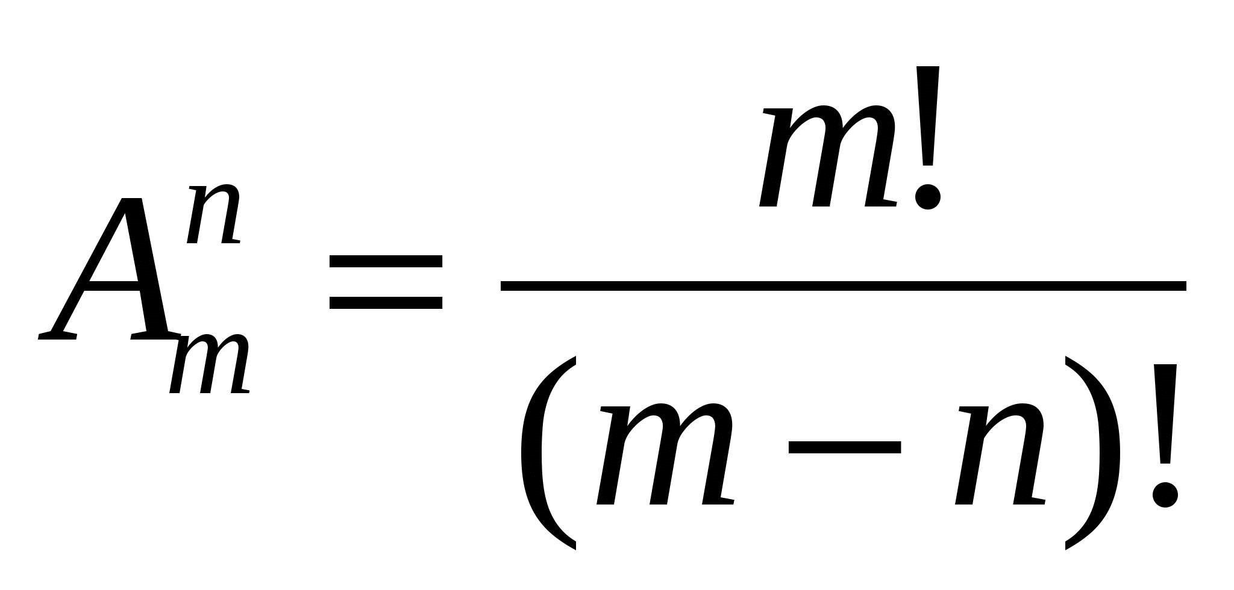
2) Перестановки.
Определение. Перестановкой из n элементов называют размещение из n элементов по n.
Число перестановок из n элементов обозначается 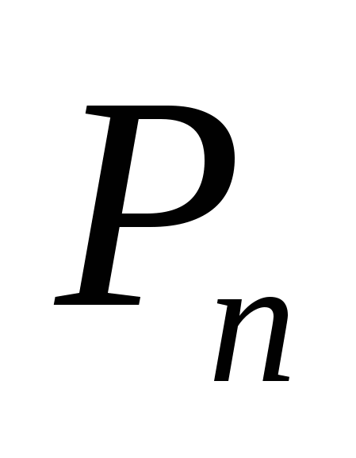 и вычисляется по формуле:
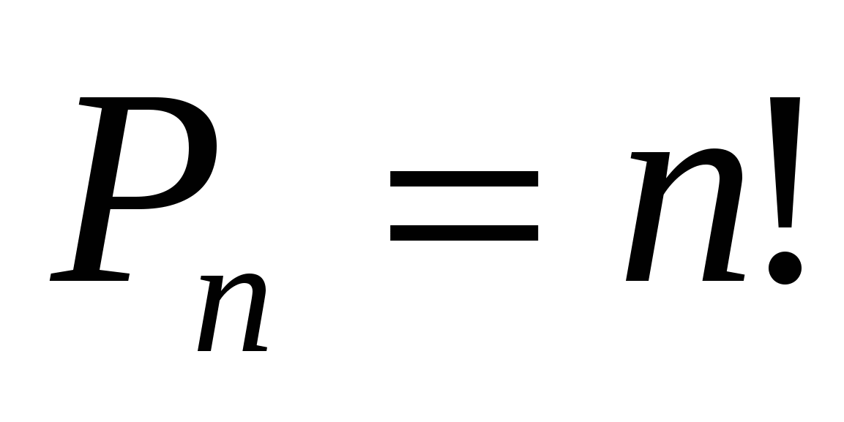
3) Сочетания.
Определение.
Сочетаниями из m элементов по n элементов ( n ≤ m ) называются такие соединения, каждое из которых содержит n элементов, взятых из m данных элементов, и которые отличаются друг от друга по крайней мере одним элементом.
Число сочетаний из n элементов по m обозначают 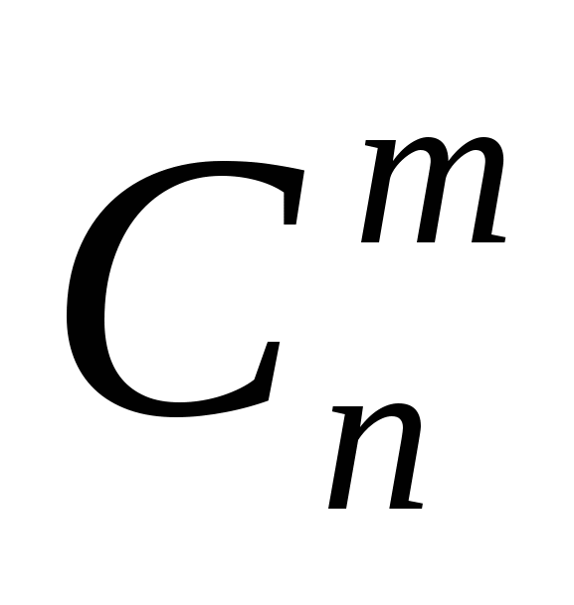 (от французского «combination» - «сочетание») и вычисляют по формуле:
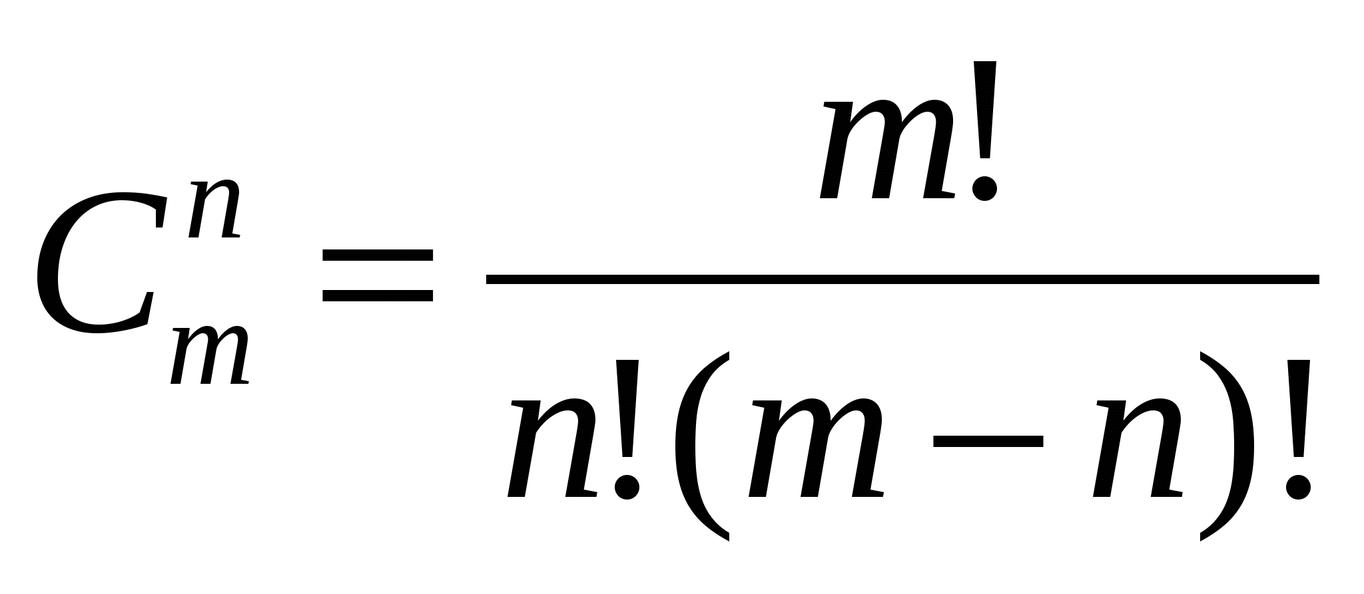
Практическое задание.
Ответьте на вопросы письменно:
- Что называют факториалом? (примеры вычисления)
- Комбинаторика - это…
- Что такое соединения? Виды соединений?
- Применение комбинаторики в реальной жизни.
- Выполнить задание 1!
- Решить задачу 1 и задачу 2 методом подбора!
- Определите вид соединений:
а) Соединения из n элементов, отличающиеся друг от друга только порядком расположения в них элементов, называются __________
б) Соединения из m элементов по n, отличающихся друг от друга только составом элементов, называются _______________
в) Соединения из m элементов по n, отличающихся друг от друга составом элементом и порядком их расположения, называются _________

